
लुम्बिनीप्रदेश सरकार

स्वास्थ्य मन्त्रालय

स्वास्थ्य निर्देशनालय

स्वास्थ्य कार्यालय ,रुपन्देही

स्वत: प्रकाशन (Proactive Disclosure) सूचनाको हक सम्बन्धी ऐन, २०६४ को दफा ५(३) बमोजिम स्वास्थ्य कार्यालय रुपन्देही २०८२/८३ साल मा बैसाख,जेष्ठ र आषाढ महिनामा सम्पादित कार्यहरुको बिवरण
- रुपन्देही जिल्लाको संक्षिप्त परिचयः
नेपालको लुम्विनी प्रदेश अन्तरगतका १२ जिल्लाहरु मध्ये रुपन्देही जिल्ला शान्तिका अग्रदुत गौतम बुद्धको जन्मस्थल लुम्बिनीमा अवस्थित जिल्ला हो । ८३º १२”१६” देखि ८३º ३८” १६” पूर्वी देशान्तर र २७º २०” ००” देखि २७º४७”२५” उत्तरी अक्षांशमा रहेको यो जिल्ला १३६० वर्ग कि.मी. क्षेत्रफलमा फैलिएको छ । यस जिल्लाको पूर्वमा नवलपरासी(पश्चिम), पश्चिममा कपिलवस्तु, उत्तरमा पाल्पा जिल्ला र दक्षिणमा भारतको उत्तर प्रदेश पर्दछ । समुद्र सतहबाट १०० मिटर देखि १२२९ मिटरको उचाईमा रहेको यस जिल्लालाई चुरे क्षेत्र, भावर क्षेत्र र तराई/मधेस गरी ३ भौगोलिक क्षेत्रहरुमा विभाजन गर्न सकिन्छ । २०७८ को जनगणना अनुसार यस जिल्लाको जनसंख्या ११२१९५७ रहेको छ जसमध्ये ५५०४७८ पुरुष र ५७१४७९ महिला छन ।
प्रतिनिधिसभा सदस्यकोलागि निर्धारित क्षेत्र संख्या ५ रहेको छ भने प्रदेशसभा सदस्यकोलागि निर्धारित क्षेत्र संख्या १० रहेको छ। संघिय संरचना अनुसार रूपन्देही जिल्लाको स्थानियतहको विभाजन साविकका नगर र गा.वि.स. का वडाहरूलाइ समेटेर १ उपमहानगरपालिका ५ नगरपालिका र १० वटा गाउँपालिकामा विभाजन गरिएको छ ।
ऐतिहासिक तथा पुरातात्विक महत्वका स्थानहरु, औद्योगिक तथा प्राविधिक क्षेत्रहरु, कृषि, वातावरण तथा जैविक विविधतायुक्त आर्थिक तथा पर्यटकीय महत्वका क्षेत्रहरु रहेको यस जिल्लाको नामाकरणको संवन्धमा भगवान गौतम बुद्धसंग जोडिएको छ । राजा शुद्धोधनको रानी, कोलिया राजकन्या रुपादेवी थिइन । शाक्यहरु र कोलियहरुको आवतजावत गर्दा विश्राम स्थलको रुपमा रहेको वगैचाको नाम यीनै रानीको नामवाट रुपादेवी राखियो । कालान्तरमा उक्त शब्द अपभ्रम्स हुदै रुम्विनी देई, रुमिनी देई हुदै लुम्बिनी र यसैबाट रुपन्देही जिल्लाको नाम रहेको जनविश्वास रहि आएको छ । यसरी वनेको लुम्बिनी गाँउ आज पनि दक्षिण पश्चिम रुपन्देहीमा अवस्थित छ ।

रुपन्देही जिल्लाका प्रमुख धार्मिक तथा पर्यटकिय क्षेत्रहरु
रुपन्देही जिल्लाका प्रमुख धार्मिक तथा पर्यटकीय स्थानहरुमा लुम्विनी, मणिमुकन्द सेनको दरवार, फुलवारी उद्यान, देवदह, जितगढी किल्ला, (बुटवल), प्रकटेश्वर महादेव (गोनाहा), मर्चवारी देवी (बोगडी), बोलबम धाम (सैनामैना नपा), सैनामैना ऐतिहासिक स्थल (सैनामैना नपा), सिद्धवावा धाम (बुटवल), शिवालय मन्दिर, वसडिलवा र नारायण मन्दिर (सिद्धार्थ नगर), मन्ठारी वावा र काली माई (विष्णुपुरा), सतीया माई (पटखौली) आदि रहेका छन ।

रुपन्देही जिल्लाका प्रमुख नदी नालाहरु
रुपन्देही जिल्लामा तिनाउ, दानव, रोहिणी, घोडाहा, डण्डा, इड्डरिया, कञ्चन, कोठी, सुखरा,जबई आदि प्रमुख नदिहरु रहेका छन् । यी नदीहरुका अतिरिक्त अन्य ससाना नालाहरु पनि छन् जुन अस्थायी प्रकृतिका भएको हुनाले केवल वर्षामा मात्र यिनको अस्तित्व देखा पर्दछ । यस जिल्लामा वग्ने सबै नदीहरु उत्तरवाट दक्षिण तिर वग्ने गर्दछन् ।
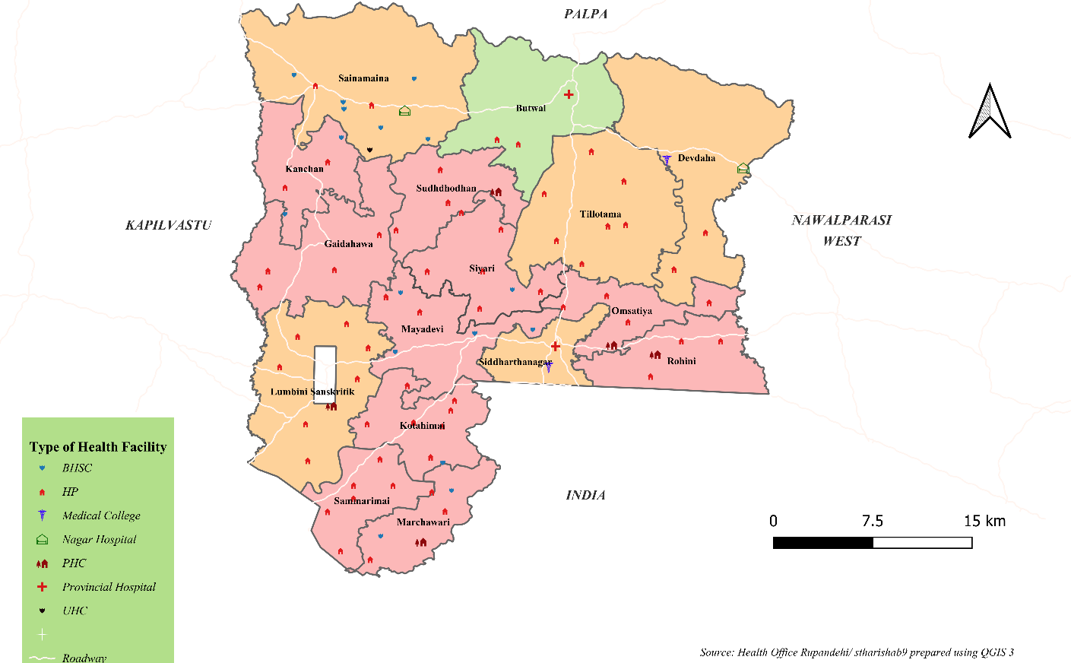
- निकायको स्वरूप र प्रकृतिः

लुम्बिनी प्रदेश सरकारको अन्तरगत स्वास्थ्य मन्त्रालयको मातहतमा जिल्लाको कार्यक्रम संचालन गर्न स्वास्थ्य निर्देशनालयको प्रत्यक्ष निर्देशन र नियन्त्रणमा रही कार्य गर्न स्वास्थ्य कार्यालय रुपन्देहीको गठन भएको हो । साविक देखी जिल्लामा जिल्ला जनस्वास्थ्य कार्यालयको रुपमा स्थापना भएको नेपाल सरकार अन्तरगतको कार्यालयलाई संघीय संरचना अनुसार प्रदेश कार्यालयको रुपमा स्थापना गरीएको हो । साविकमा जिल्ला जनस्वास्थ्य कार्यालय रुपन्देहीले गर्ने कार्यक्रमहरुलाई संचालन निरन्तरता स्वरुप स्वास्थ्य कार्यक्रम खोप तथा परिवार नियोजना मातृशिसु कार्यक्रमको संचालन, महामारी रोग नियन्त्रण रोकथाम र स्थानिय तहलाईआवश्यक सहयोगको लागि स्वास्थ्य कार्यालयहरुको प्रमुख जिम्मेवारी रहने गरी यस कार्यालयको स्थापना गरिएको हो । कार्यालयको स्वरुप ढाँचा तपशिल अनुसार रहेको छ ।

- कार्यालयको काम ,कर्तब्य र अधिकारः

यस कार्यालयवाट स्वास्थ्य क्षेत्र संग सम्वन्धित विभिन्न कार्यक्रमहरु संचालन गरिदै आएको छ । जिल्ला भित्र हुने स्वास्थ्य सरोकारित विषयहरुमा यस कार्यालयले समन्वय,सहकारीयगरदै आएको छ । संघीय शसर्त कार्यक्रमहरु जस्तै परिवार नियोजन वालस्वास्थ्य तथा नियमित खोप कार्यक्रमको संचालन प्रदेश स्तरिय स्वास्थ्य कार्यक्रमहरुको संचालन र स्वास्थ्य सेवा विभाग एवं स्वास्थ्य निर्देशनालय लुम्बिनीप्रदेशवाट प्राप्त निर्देशन अनुसार स्वास्थ्य सम्वन्धी क्षेत्रका वहु आयामिक कार्यहरु यस कार्यालयले सम्पादन गर्दै आएकोछ । यस कार्यालयका महत्वपूर्ण उदेश्यहरु तथा कार्यहरु साथै कर्तव्य र अधिकारलाई संक्षिप्त रुपमा प्रस्तुत गरिएको छ ।
- स्वास्थ्य सेवा तथा पोषण सम्बन्धी प्रादेशिक नीति, कानुन, मापदण्ड तथा योजना तर्जुमा, कार्यान्वयन र नियमनमा सहयोग गर्ने ।
- जिल्ला स्तरमा आवश्यक पर्ने प्रर्वद्धनात्मक, प्रतिकारात्मक, उपचारात्मक तथा पुर्नस्थापनात्मक स्वास्थ्य सेवाको व्यवस्थापन
- स्वास्थ्यसेवा सम्वन्धी जिल्ला स्तरियव्यवसायिक र पेसागत संघ संस्थाको नियमन र अनुगमन गर्ने
- जिल्ला भित्र स्वास्थ्य सेवाको गुणस्तर निर्धारण, अनुगमन र नियमन
- जिल्ला भित्र स्वास्थ्य क्षेत्रको मानवस्रोत विकास र व्यवस्थापन
- खोप सेवा संचालनको तोकिएका खोप केन्द्रहरुवाट खोप सेवा संचालनका लागि भ्याक्सिन वितरण र कोल्डचेन ब्यवस्थानप
- परिवार नियोजन सेवा अस्थाई साधन आपूर्ती तथा भण्डारण
- परिवार नियोजन सेवा स्थाई बन्ध्याकरण शिविर संचालन
- सुरक्षित मातृत्व सम्वन्धि कार्यक्रम संचालन र सेवा प्रदान एवं यसै संग सम्वन्धित कार्यक्रमहरुको अनुमगन नियमन गर्ने
- वाल स्वास्थ्य तथा पोषण संग सम्वन्धित कार्यक्रम संचालन अनुगमन रेखदेख तथा नियमन
- औषधी तथा अन्य स्वास्थ्य सामग्री खरिद तथा आपूर्ति तथा HIMS/LMIS तथा विभिन्न फारमहरुको आपूर्ती भण्डारण तथा वितरण
- जिल्ला भित्र जनस्वास्थ्य निगरानी (पब्लिक हेल्थ सर्भेलेन्स)
- स्वास्थ्य प्रदायक संस्थाहरु पोलिक्लिनिक/स्वास्थ्य क्लिनिक/डेन्टल क्लिनिक तथा फिजियोथेरापि क्लिनिक हरुको अनुमगन नविकरण तथा नियमन गर्ने
- स्वास्थ्य क्षेत्रमा आपत्कालीन अवस्था, विपद् र महामारी व्यवस्थापन, आकस्मिक स्वास्थ्य सेवा प्रवाह, आपतकालीन अवस्थाका लागि औषधी तथा औषधीजन्य सामग्रीको प्रादेशिक बफरस्टक व्यवस्थापन
- सरूवा तथा नसर्ने रोग नियन्त्रण तथा रोकथाम
- खानेपानी परिक्षण तथा शुद्दिकरणका कार्यक्रम संचालन गर्ने ।
- जनस्वास्थ्य सम्वन्धी जिल्ला भित्रका कार्यक्रम संचालनको लागि प्रदेश तथा निर्देशनालयहरुमा समन्वय गर्ने
- कर्मचारी संख्या र विवरणः

स्वास्थ्य कार्यालय रुपन्देही को स्वीकृत दरवन्दी र कार्यरत जनशक्तीको विवरण तपशिल अनुसार रहेको छ ।

स्वीकृत दरवन्दी विवरणः
सि.नं. | पदको विवरण | सेवा | समूह | श्रेणी/तह | दरवन्दी | पदपूर्ति | रिक्त | कैफियत
१ | वरिष्ठ जनस्वास्थ्य प्रशासक | स्वास्थ्य | हे.ई. | ९।१० | १ | १ | ०
२ | जनस्वास्थ्य अधिकृत वा सो सरह | स्वास्थ्य | हे.ई. | ७।८ | १ | ० | १
३ | तथ्याङ्क अधिकृत | आर्थिक योजना तथा तथ्याङ्क | तथ्यांङ्क | ७।८ | १ | ० | १
४ | हे.अ. वा सो सरह | स्वास्थ्य | हे.ई. | ५।६।७ | ३ | ३ | ०
५ | पब्लिक हेल्थ नर्सिङ | स्वास्थ्य | क.न. | ५।६।७ | १ | १ | ०
६ | ल्याव टेक्निसियन | स्वास्थ्य | मे.ल्या.टे. | ५।६।७ | १ | १ | ०
७ | कोल्ड चेन | स्वास्थ्य | हे.ई. | ४।५।६ | १ | १ | ०
८ | म.ई. | स्वास्थ्य | हे.ई. | ४।५।६ | १ | १ | ०
८ | अधिकृत | प्रशासन | सा.प्र. | ६ | १ | ० | १
९ | अधिकृत | प्रशासन | लेखा | ६ | १ | १ | ०
१० | हल्का सवारी चालक | ईन्जिनियरिङ | मे.ई. |  | ० | ० | १ | १ करारमा
११ | कार्यालय सहयोगी | प्रशासन | सा.प्र. |  | २ | १ | ० | १ करार
१२ | सरसफाई कर्मी | प्रशासन | सा.प्र |  | १

छात्रवृत्ति करार
१३ | जन स्वास्थ्य अधिकृत | स्वास्थ्य | हे.ई. | ७ |  | ५
१४ | नर्सिङ अधिकृत | स्वास्थ्य | क न नि | ७ |  | १

कार्यरत कर्मचारीको नाम थर समेतको विवरणः
सि.नं. | पदको विवरण | कर्मचारीको नामथर | संकेत नं. | मो.नं. | श्रेणी/तह | कैफियत
१ | जनस्वास्थ्य प्रशासक | उमादेवि थापा | १८५२४३ | ९८५७०११२०० | ९
२ | ब क्ष.कु.अ. | श्री टिकारामअधिकारी | १३४७५३ | ९८५७०८४०५४ | ७
३ | ल्या टे नि | श्री खिमलाल पाण्डे | १७८७५४ | ९८५७०६१७०६ | ७
४ | ज स्वा नि | श्री डिलाराम भुसाल | १८६३९१ | ९८५७०२९२०१ | ७
५ | प नि सु नि | श्रीप्रभास पन्थी | २१०१६९ | ९८५७०५७९३४ | ७
६ | प हे न | दिपा खड्का | १७९५९३ | ९८६६९३०११६ | ७
७ | अधिकृत लेखा | श्री प्रदिप लम्साल | १९६११५ | ९८५७६२३१०३ | ७
८ | को चे नि | सुरेन्द्र प्रसाद द्धुवेदी | १७४५९६ | ९८४४७११४९५ | ७
९ | म ई नि | श्री अनुराधा कुमारी झा | २११०९१ | ९८६२८१९९३७ | ६
१० | ईशा अर्याल | नर्सिङ अधिकृत | करार | ९८६०२०५०३८ | ७
११ | सपना थापा | जनस्वास्थ्य अधिकृत | करार | ९८६६३०३९३ | ७
१२ | विवेक ज्ञवाली | जनस्वास्थ्य अधिकृत | करार | ९८४३६५४०४९ | ७
१३ | अञ्जु भट्टराई | जनस्वास्थ्य अधिकृत | करार | ९८४७२०८२०६ | ७
१४ | सुरक्षा खनाल | जनस्वास्थ्य अधिकृत | करार |  | ७
१५ | सृष्टी कुँवर | जनस्वास्थ्य अधिकृत | करार |  | ७
१६ | ह.स.चा. | श्री उन्नत खड्का | करार | ९८६७२३६६७२
१७ | का.स. पाचौं | श्री नवराज अर्याल | स्थायी | ९८४७०५१६२८
१८ | का.स. पाचौं | श्री शान्ती हेला | करार | ९७४६४१२८३९
१९ | सरसफाई कर्मी | उषा रानभाट | करार

- शाखा र जिम्मेवार अधिकारीः

यस कार्यालयमा कार्यरत कर्मचारीहरुको शाखा तथा कार्य जिम्मेवारी तपशिल अनुसार रहेको छ ।
सि.नं. | पद | कर्मचारीको नामथर | शाखा तथा जिम्मेवारी
१ | जनस्वास्थ्य प्रशासक | उमादेवि थापा | कार्यालय प्रमुख, स्वास्थ्यको बजेत कार्यक्रम योजना संचालन व्यवस्थापन, समन्वय तथा कारन्वयन तथा मुल्याकनं
२ | ब क्ष.कु.नि. | श्री टिकाराम अधिकारी | क्षयरोग,कुष्ठरोग,एचआईभि,पोषण कार्यक्रम
३ | ल्या.टे.नि. | श्री खिमलाल पाण्डे | रक्तअल्पता स्क्रिनिङ, नसर्ने रोग, स्वास्थ्य कार्यक्रम योजना संचालन व्यवस्थापन र प्रशासन
४ | ज स्वा नि | डिलाराम भुसाल | उपचारात्मक कार्यक्रम तथा खोप कार्यक्रम
५ | प हे न | दिपा खड्का | सुरक्षित मातृत्व,
६ | प नि सु नि | श्री प्रभास पन्थी | परिवार नियोजन,
७ | को चे नि | श्री सुरेन्द्र प्र द्धुवेदी | खोप तथा कोल्डचेन चेन ब्यवस्थापन
८ | ज स्वा अ | सपना थापा | स्टोर औषधि आपूर्ति भण्डारण वितरण
९ | ज स्वा अ | विवेक ज्ञवाली | स्वास्थ्य संस्था दर्ता तथा नविकरण
१० | अधिकृत लेखा | श्री प्रदिप लम्साल | आर्थिक प्रशासन सम्वन्धि
११ | ब म ई | श्री अनुराधा कुमारी झा | किटजन्य रोग कार्यक्रम
१२ | ह.स.चा. | श्री राम बहादुर आचार्य | सवारी चालक तथा कार्यालय सुरक्षा
१३ | का.स. | श्री उषा रानाभाट | कार्यालय सुरक्षा भण्डारण कक्षहरुको सुरक्षा तथा सहयोग गर्ने
१४ | का.स. | श्री शान्ति हेला | कार्यालय सुरक्षा भण्डारण कक्षहरुको सुरक्षा तथा सहयोग गर्ने
- वार्षिक कार्यक्रम तथा योजनाः

स्वास्थ्य कार्यालय रुपन्देहीको आ.ब. २०२।०८३ को लागि स्वीकृत कार्यक्रमहरु तथा जिम्मेवार ब्यक्तीहरु कार्यक्रम संचालनको अवस्था तथा बैसाख देखि आपाढ मसान्त सम्मकोप्रगति देहाय अनुसार रहेको छ ।

सि.नं. | कार्यक्रम | जिम्मेवार | प्रगतिको अवस्था
१ | नसर्ने रोगको स्क्रिनिङ कार्यक्रम | खिमलाल पाण्डे | सम्पन्न
२ | सामुदायिक विद्यालयका किशोरी हरुको रक्तअल्पता परिक्षण कार्यक्रम | खिमलाल पाण्डे | सम्पन्न
३ | खानेपानी गुणस्तर निगरानी तथा परिक्षण कार्यक्रम | खिमलाल पाण्डे | सम्पन्न
४ | नाक कान घाटी मुख स्वास्थ्य सम्वन्धि अभिमुखिकरण | डिलाराम भुसाल | सम्पन्न
५ | न्यूनतम सेवा मापद्ण्ड सुदृढिकरणकालागी अवलोकन भ्रमण | डिलाराम भुसाल | सम्पन्न
६ | सामाजिक परिक्षण सम्वन्धि क्षमता अभिबृद्धि | डिलाराम भुसाल | सम्पन्न
७ | EWARS अभिमुखिकरण कार्यक्रम | डिलाराम भुसाल | सम्पन्न
८ | पूर्ण खोप जिल्ला घोषणा कार्यक्रम | डिलाराम भुसाल | सम्पन्न
९ | खाद्य पदार्थमा विषादी न्यूनिकरणका लागी सरोकारवालाहरु संग अन्तरक्रिया कार्यक्रम | टीकाराम अधिकारी | सम्पन्न
१० | कुष्ठरोग रोगथामकालागी छिमेकीलाई औषधि खुवाउने कार्यक्रम | टीकाराम अधिकारी | सम्पन्न
११ | पोषण लेखाजोखा कार्यक्रम | टीकाराम अधिकारी | सम्पन्न
१२ | पोषिलो जाउलो प्रदर्शनी कार्यक्रम | टीकाराम अधिकारी | सम्पन्न
१३ | कुष्ठरोग विरामी पत्तालगाउन छाला शिविर | टीकाराम अधिकारी | सम्पन्न
१४ | सि वि आई एम एन सि आई तालिम | प्रभाश पन्थी | सम्पन्न
१५ | सि वि आई एम एन सि आई अनसाईट कोचिङ | प्रभाश पन्थी | सम्पन्न
१६ | महिला स्वास्थ्य स्वयं सेविका आधारभुत तथा पुनर्ताजगी तालिम | प्रभाश पन्थी | सम्पन्न
१७ | परिवार योजना शुक्ष्म योजना तथा DMT तालिम | प्रभाश पन्थी | सम्पन्न
१८ | मुस्लिम समुदायका लागी खुसहाल कार्यक्रम | प्रभाश पन्थी | सम्पन्न
१९ | किटजन्य रोग नियन्त्रणकालागी विषादी छिट्काउ कार्यक्रम | अनुराधा कु झा | सम्पन्न
२० | डेगीं नियन्त्रणकालागी १ दिने अभिमुखिकरण कार्यक्रम | अनुराधा कु झा | सम्पन्न
२१ | लामखुट्टेको लार्भा खोज र नष्ट गर अभियान | अनुराधा कु झा | सम्पन्न
२२ | सुर्ति सेवन तथा लागु पदार्थको दुर्व्यशनको अवस्था र असरवारे उच्च जोखममारहेकोसमुदायमा अन्तरक्रिया तथा अभिमुखिकरण | खिमलाल पाण्डे | सम्पन्न
२३ | एम्वुलेन्स संचालकहरुलाई अभिमुखिकरण कार्यक्रम | खिमलाल पाण्डे | सम्पन्न
२४ | HIV सम्वन्धि लाच्छना र भेदभाव सम्वन्धि अभिमुखिकरण | टीकाराम अधिकारी | सम्पन्न
- कार्यालयले प्रदान गर्ने सेवा र प्राप्त गर्न लाग्ने दस्तुर र अवधिः

स्वास्थ्य कार्यालयके TORअनुसार कार्यान्वय गरिदै आएको छ ।
- निर्णय गर्ने प्रक्रिया र अधिकारीः

कार्यालयको नियमित कामकाजको लागि कार्यालय प्रमुखे निर्णय लिने र बजेट खर्च कार्यक्रम संचालन प्रक्रिया स्थान छनौट जस्ता महत्वपूर्ण विषयहरुमा कार्यलयका कर्मचारीहरुको वैठक अनुसार निर्णय लिईने गरिएको छ । तोकिएका कामहरुको हकमा प्राप्त जिम्मेवारी अनुसार कार्यक्रमहरु संचालन हुदै आएको छ । वजेट खर्चका सम्वन्धमा वजेटको प्रकृति अनुसार कार्यक्रमको फोकल पर्सनहरुवाट उठाईएको टिप्पणी शाखा प्रमुखहरुवाट सिफारिस हुदै कार्यालय प्रमुखवाट सदर भए पश्चात वजेट खर्च हुदै आएको छ ।
- निर्णय उपर उजुरी सुन्ने अधिकारीः

कामको प्रकृति अनुसार सेवा लिदा वा सेवा प्राप्त गर्ने प्रकृयामा केही विषयमा अपष्ट भएमा वा कोही कसैले कामकाज सम्पादन गर्दा गरेको ढिलासुस्ती अटेरी वा आईपरेका अन्य समस्याका सम्वन्धमा गुनासो सुन्ने अधिकारी समक्ष गुनासो गर्न सकिने व्यवस्था रहेको छ । कार्यालयको कामका सम्वन्धमा आएका गुनासा र उजुरीको सत्यतथ्य पत्ता लगाई सो लाई सुधार गर्ने र आगामी दिनमा यस्ता गतिविधि नदोहोरिउन भनि कार्यालय प्रमुखवाटै नियमित रुपमा अनुगमन गर्ने र प्राप्त उजुरीवा गुनासा सुनुवाईको लागि आवश्यक निर्णय लिने गरिदै आएको छ । यसमा कर्मचारीहरुको वैठकवाट गुनासा समाधानका उपायहरु खोजी गरी कार्यान्वय गरिएको पनि छ ।
- सम्पादन गरेको कामको विवरणः
आ.ब. २०८२।०८३ को आषाढ मसान्त सम्म मा यस कार्यालयबाट सम्पनदन भएका मुख्य मुख्य कार्यक्रमहरुलाई यसमा समावेश गरिएको छ ।

स्वास्थ्य कार्यालय रुपन्देही बाट सम्पादन भएका कार्यक्रमहरु
- खोप कार्यक्रमको माईक्रोप्लानिङ
- पोषण समिक्षा तथा योजना तर्जुमा गोष्ठी
- निजि स्वास्थ्य दर्ता नविकरणको लागी अनुगमन
- विद्यालयक विशोरीहरुलाई रक्तअल्पता परिक्षण कार्यक्रम
- पोषणमैत्री स्थानीय शासन कार्यक्रम

- सूचना अधिकारी र प्रमुखको नाम र पदः

सूचना अधिकारी र प्रमुखको नाम र पद तपशिल अनुसार रहेको छ ।
सि.नं. | जिम्मेवारी | नाम थर | पद | सम्पर्क नं.
१ | कार्यालय प्रमुख | उमादेवि थापा | जनस्वास्थ्य प्रशासक | ९८५७०११२००
३ | सूचना अधिकारी | टिकाराम अधिकारी | ब.क्ष.कु.नी. | ९८५७०८४०५४

- ऐन नियम र निर्देशिका तथा मापदण्डहरुको सूचिः
- लुम्बिनीप्रदेश निजामती सेवा ऐन २०८०
- लुम्बिनी प्रदेश निजामती सेवा नियमावली २०८०
- जनस्वास्थ्य सेवा ऐन २०७५
- जनस्वास्थ्य सेवा नियमावली २०७७
- प्रदेश आर्थिक कार्यविधि तथा वित्तिय उत्तरदायित्व ऐन २०७८
- प्रदेश सुशासन ऐन २०७६
- खोप सेवा (संचालन तथा ब्यवस्थापन) ऐन २०७५
- राष्ट्रिय एम्वुलेन्स निर्देशिका २०७८
- राष्ट्रिय खानेपानी गुणस्तर निगरानी सर्भिलेन्स निर्देशिकाः२०७०
- आरआरटि निर्देशिका २०७९
- प्रदेश खर्चको मापदण्ड २०७९
- स्वास्थ्य संस्थाजन्य फोहर व्यवस्थापन तथा खानेपानी,सरसफाई र स्वच्छता सम्बन्धी मापदण्ड, ०७९
- सेवा करारमा चिककत्सक र स्वास्यकर्मी व्यवस्थापन कार्यविधि, २०७९
- स्वास्थ्य आपूर्ती श्रृखला ब्यवस्थापन सम्वन्धी मापदण्ड २०७८
- लुम्बिनि प्रदेशको स्वास्थ्य नीति २०७८

वार्षिक कार्यक्रम प्रगति सम्वन्धि विवरणःआ.ब २०८२/८३ मा स्वास्थ्य कार्यालय रुपन्देही लाई प्राप्त बजेट(शंघ शशर्त अन्तरगत ४२३०००००। प्राप्त मध्ये ८७६००००। खर्च र प्रदेश समानिकरण मा २९२१४०००। प्राप्त मध्ये ९५६२०००। आपाढ महिना सम्ममाथि उल्लिखत कृयाकलापहरु सम्पन्न गर्दा बजेट खर्च भएको छ ।
कार्यक्रमसंग सम्वन्धित तस्विरहरु
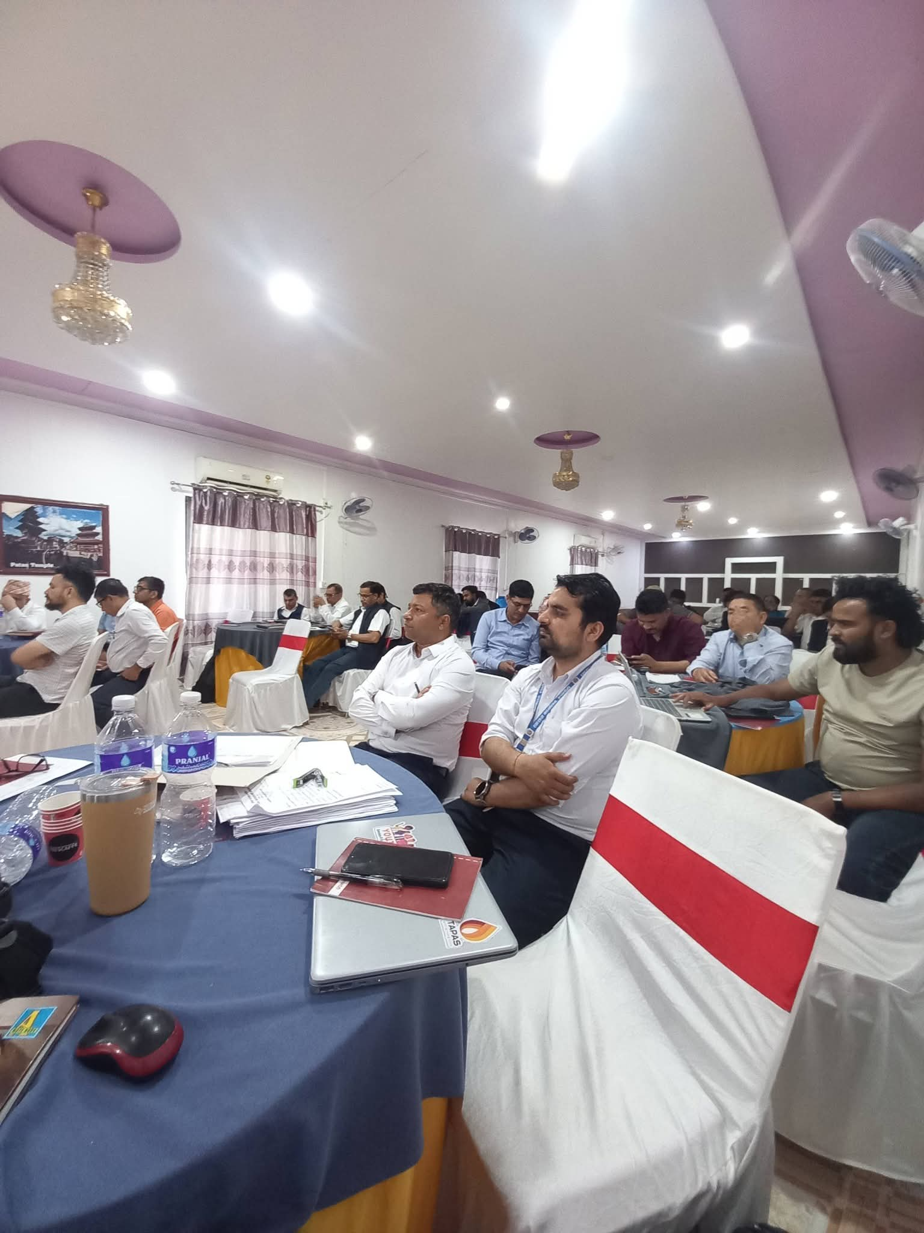
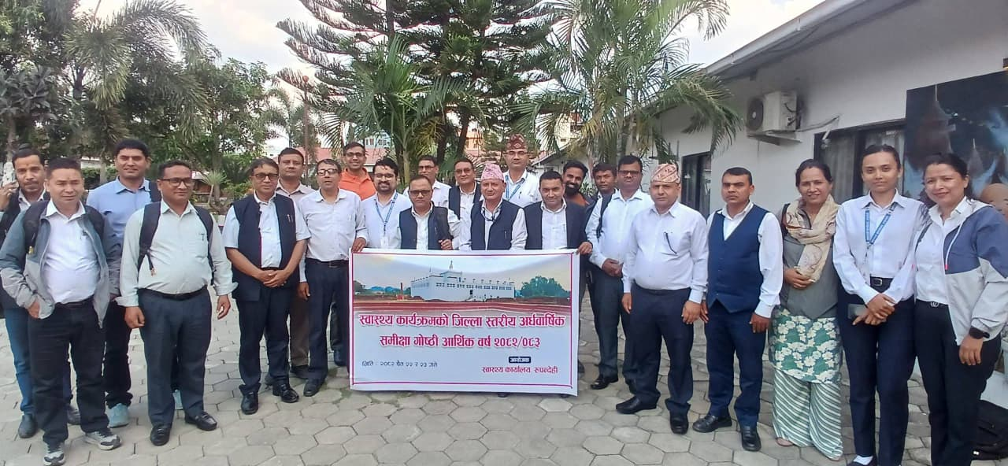

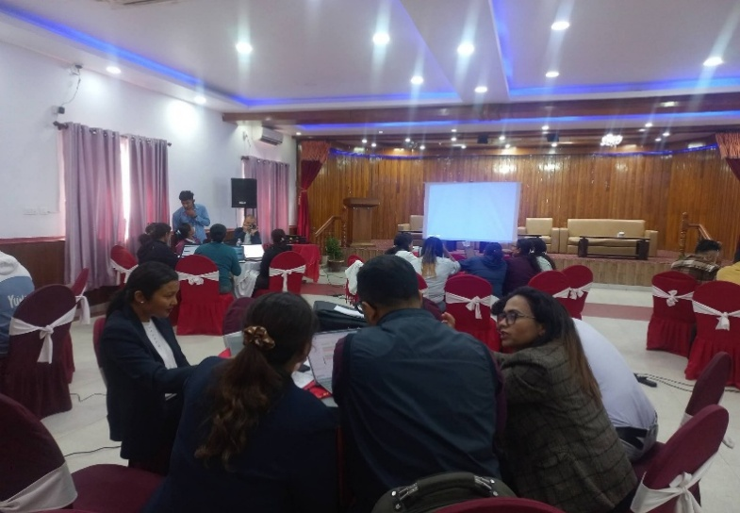
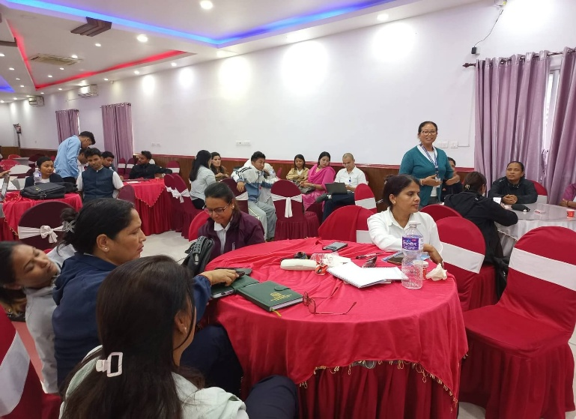

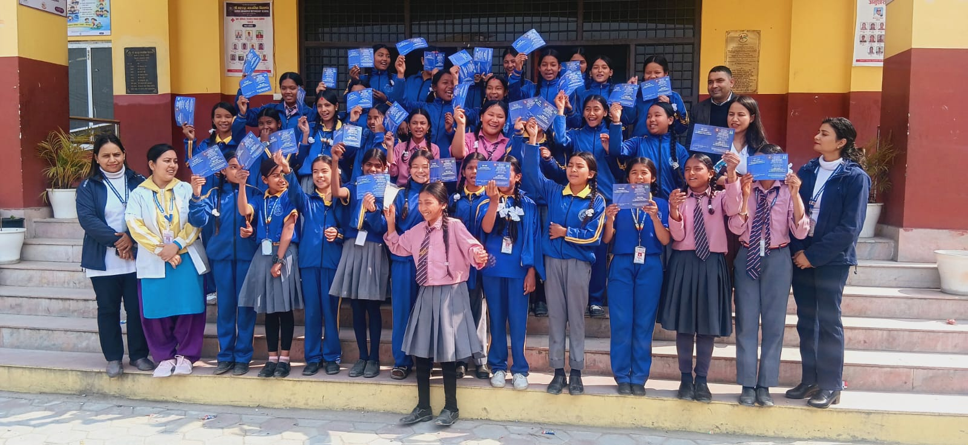

- तोकिए वमोजिमका अन्य विवरणः
- टेलिफोन नं. 071-520142
- Email. Dpho.rupendehi@gmail.com horupandehi@lumbini.gov.np
- Web site. horupandehi.lumbini.gov.np
- पत्राचार गर्ने ठेगानाः स्वास्थ्य कार्यालय रुपन्देही
सुझावको लागि धन्यवाद

